ALGÈBRE – ANALYSE | NOTION DE FONCTION |  | 2 ASSP3
Thème : | Prévention, Santé et Sécurité : Prendre soin de soi.
Capacités |  | Connaissances
- Exploiter une représentation graphique d’une fonction sur un intervalle donné pour obtenir :  - l’image d’un nombre réel par une fonction donnée ;  - un tableau de valeurs d’une fonction donnée.  - Utiliser une calculatrice ou un tableur grapheur pour obtenir, sur un intervalle :  - l’image d’un nombre réel par une fonction donnée (valeur exacte ou arrondie) ;  - un tableau de valeurs d’une fonction donnée (valeurs exactes ou arrondies) ;  - la représentation graphique d’une fonction donnée.  - Décrire les variations d'une fonction avec un vocabulaire adapté ou un tableau de variation.  Remarque : dans l’ensemble de la mise en situation, le terme de « poids »sera improprement employé pour désigner la masse. |  | Vocabulaire élémentaire sur les fonctions :  - image ;  - antécédent ;  - croissance, décroissance ;  - maximum, minimum.
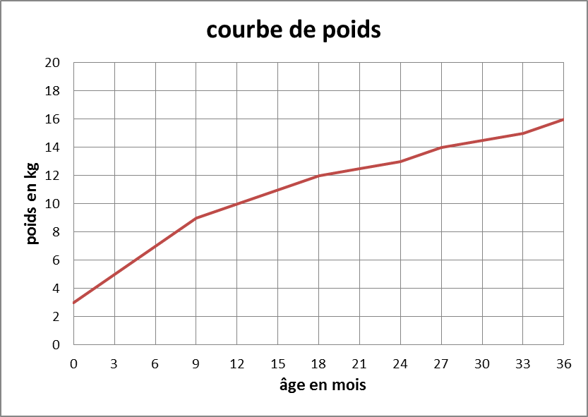
I] MISE EN SITUATION
Voici la courbe de poids d’un bébé
- La courbe est représentée dans un _______________________________
- L’axe horizontal des âges s’appelle :
______________________________
- L’axe vertical du poids s’appelle :
______________________________
- Dans quel intervalle d’âge se situe la courbe de ce bébé ?
___________________________________________________________
- Comment évolue le poids du bébé en fonction de l’âge ?
___________________________________________________________
- Donc, compléter la phrase suivante :
Dans l’intervalle __________ mois, le poids du bébé augmente, donc la courbe est _______________
âge (mois) | 0 | 6 |  | 12 |  |  | 36
poids (kg) |  |  | 9 |  | 12 | 14
- Compléter le tableau suivant :

- Le poids est lié à l'âge : on peut dire qu'il est « fonction » de l'âge. En vous aidant de la courbe ou du tableau de valeurs (question 7), répondez aux questions suivantes :
  - Quelle est l'image de 6 mois par cette fonction ? ________________________
  - Quel est l'antécédent de 14 kg par cette fonction ?_______________________
II] DÉFINITION D’UNE FONCTION ET REPRÉSENTATION GRAPHIQUE
- Définition

Exemple : soit la fonction f définie sur [-2 ; 3] par f(x) = 2x+1.
L’équation y = x²+1 est représentative de la fonction f(x).
y
x
Compléter :
- L’image par f de 3 est f(3) =

- Les antécédents de 5 par la fonction f

sont :
- Utilisation de la calculatrice
- TRACER LA COURBE D’ÉQUATION Y = X²+1
- Se mettre en mode fonction : + Fct

- Saisir l’équation de la fonction : + y1 = x²+1

- Régler les paramètres de l’écran et du repère graphique : +

- Tracer la courbe :

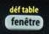
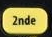
- ACCÉDER AU TABLEAU DE VALEUR
- Régler les paramètres du tableau de valeurs : +
- Accéder au tableau de valeurs : +

III] SENS DE VARIATION D’UNE FONCTION
- fonction croissante ; fonction décroissante :

- Maximum et minimum d’une fonction tableau de variation

Fonction g(x)

le point de coordonnées (1 ; 6) est un maximum de la courbe g(x) dans
l’intervalle [-1 ; 2].
Tableau de variation
x
g(x)

y
x

le point de coordonnées (0 ; 1) est un minimum de la courbe f(x) dans
l’intervalle [-2 ; 3].
Tableau de variation
x
f(x)

